Professor(a):
Aluno:
Disciplina: Física.

TEMPERATURA (ESCALAS TERMOMÉTRICAS)

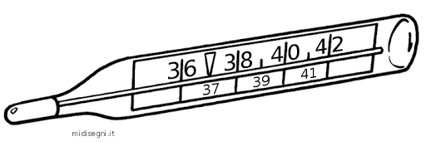
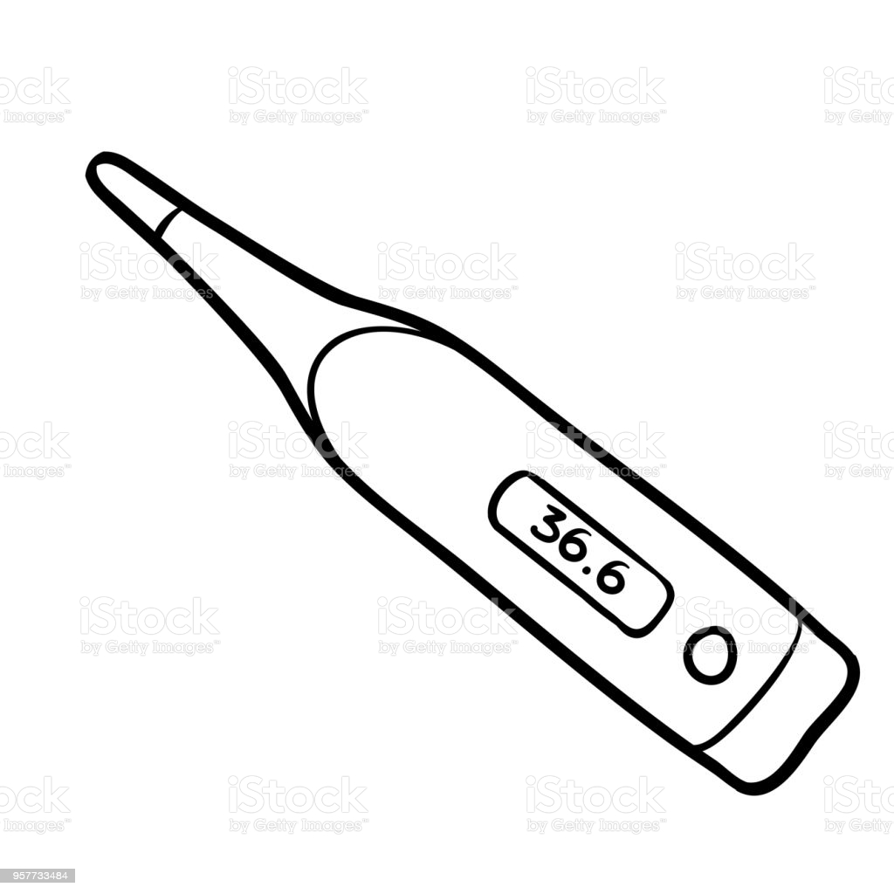
- Pinte os termômetros.

